INSTRUÇÕES PARA A PREPARAÇÃO DE ARTIGO
Nome do Primeiro Autor
Departamento, Instituição
Nome do Segundo Autor
Departamento, Instituição
Nome do Terceiro Autor
Departamento, Instituição
Nome do Quarto Autor
Departamento, Instituição

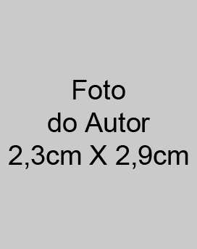
RESUMO
Com o objetivo de assegurar um formato uniforme para inserção nas atas do congresso e publicação na revista da Associação Portuguesa de Análise Experimental de Tensões (APAET), os autores devem preparar o artigo seguindo as instruções apresentadas neste documento. Os artigos devem ser submetidos eletronicamente (easychair) em formato (Word). Quando o artigo não for escrito em inglês os autores devem acrescentar uma tradução nesta língua do Título e do Resumo, colocados imediatamente abaixo do respetivo item em português.
Palavras-chave: Mecânica experimental / Congresso nacional / Estilo – cnme2016_palavras-chave

InStruções gerais

Informações
O tamanho do artigo não deverá exceder as 12 páginas, nem deverá ter menos de 6 páginas. Na preparação do artigo usar Word. Só serão publicados artigos com a inscrição de pelo menos um dos autores.

Linguagem e estilo
Os artigos podem ser escritos em Português, Espanhol ou Inglês.
O texto deverá estar escrito na área reservada, de acordo com as seguintes regras. Usar folha A4, com margens superior de 4cm e inferior de 2,5cm, margens esquerda e direita de 2,5cm.
O texto deverá ser escrito em estilo Arial, tamanho 11 pontos e espaçamento 1,5. O texto não deverá ser sublinhado e não deve aparecer texto em negrito.

Instruções detalhadas

Título, autores e afiliação
O título do artigo deverá ser escrito em Arial, tamanho 16 pontos a negrito e centrado, utilizar o estilo TITULO. O título deverá ser claro e curto, não devendo ultrapassar os 75 caracteres. Para o nome dos autores deverá utilizar o estilo cnme2016_Afiliacao e para a afiliação (departamento e instituição) deverá utilizar o estilo cnme2016_Afiliação descrição de acordo com o exemplo. Deve ser deixado um espaço entre a identificação dos autores e as fotografias dos autores e o título “RESUMO” é definido pelo estilo TÍTULO DO RESUMO. A foto deve ter o tamanho de 2,3cm X 2,9cm.

Resumo
O resumo não deverá ter mais de 150 palavras deve utilizar o estilo Normal, para as palavras-chave utilizar o estilo cnme2016_Palavras-chave. As palavras-chave devem ser separadas por uma barra de acordo com o exemplo, a primeira letra de cada palavra-chave deve ser maiúscula.
Quando o artigo não for escrito em inglês os autores devem acrescentar uma tradução nesta língua do Título e do Resumo, colocados imediatamente abaixo do respetivo item em português.

Texto
Todo o texto, figuras e tabelas deverá estar contido na largura da mancha, deve utilizar o estilo Normal.

Títulos
Os títulos principais devem ser escritos em Arial, com tamanho 12 pontos, letra maiúscula e em negrito. Deve utilizar o estilo 1. CABEÇALHO 1.
Os títulos secundários devem ser escritos em Arial, de tamanho 11 pontos, letra minúscula (à excepção da primeira letra), negrito. Deve utilizar o estilo 1.1. Cabeçalho 2.

Equações
As equações devem ser escritas com auxílio a um editor de equações do Word. As equações devem ser colocadas com um avanço de 10mm a partir da margem esquerda, utilizar o estilo Equação. As equações devem ser numeradas entre parêntesis curvos e devem ser referidas no texto como Eq. (1):
$e^{x}=1+\frac{x}{1!}+\frac{x^{2}}{2!}+\frac{x^{3}}{3!}+…, -∞<x<∞$ (1)
onde ε_{v} é a extensão volumétrica….

Tabelas
As tabelas devem ser localizadas num espaço próximo da sua referência no texto. As tabelas deverão ser numeradas consecutivamente em numeração árabe. Devem ser utilizadas apenas linhas horizontais: uma linha inferior e uma superior na linha dos títulos e uma inferior na última linha da tabela, ver Tabela 1.
Tabela 1 – Exemplo de formatação das tabelas
Exemplo | Exemplo  (kN) | Exemplo  (cm) | Exemplo  (MPa)
Texto | Texto | Texto | Texto
Texto | Texto | Texto | Texto
Texto | Texto | Texto | Texto
Texto | Texto | Texto | Texto
O texto das tabelas deverá ser escrito com tamanho 10 pontos. As unidades das variáveis da primeira linha devem ser colocadas imediatamente abaixo, ver Tabela 1. A legenda das tabelas deverá ser centrada, escrita em Arial, tamanho 10 pontos, utilizar o estilo Legenda.

Figuras
Tal como referido para as tabelas, também as figuras devem ser colocadas o mais próximo possível da sua referência no texto. A figura deverá ser colocada centrada. As figuras deverão ser numeradas consecutivamente em numeração árabe e devem ser referenciadas no texto como Fig. 1. A legenda da figura deverá ser escrita em Arial, tamanho 10 pontos e centrada, utilizar o estilo Legenda.
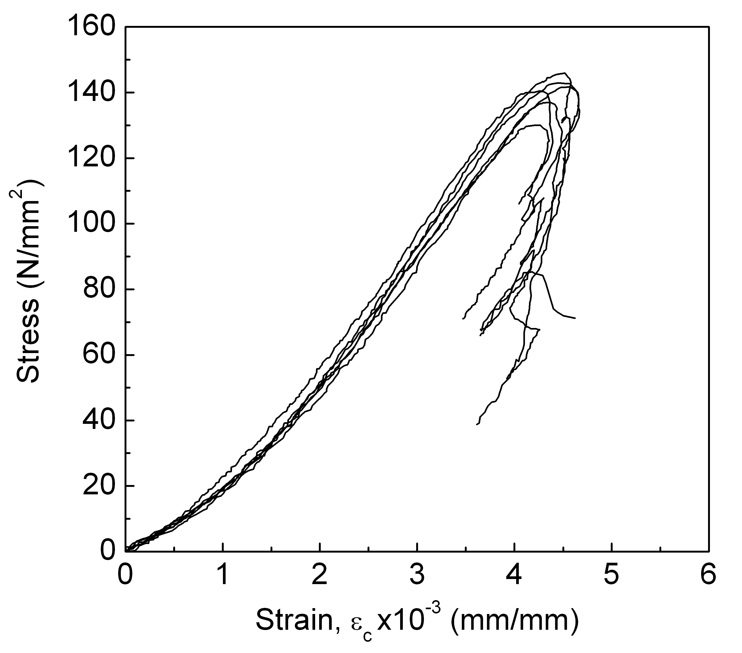
Fig. 1 – Exemplo de legenda da figura
As figuras deverão ter uma resolução mínima de 300dpi.

Referências
As referências devem ser citadas no texto apenas com o último nome dos autores de acordo com os seguintes exemplos:
- (Autor 1 e Autor 2 2009; Autor 3 2006; Autor 4 2000)
- Autor 1 e Autor 2 (1990)
- Autor 1 et al. (2009), quando existem mais de dois autores
No final do artigo deve ser colocada uma lista de todas as referências citadas no texto ordenadas por ordem alfabética. As referências devem ser escritas em Arial, tamanho 10 pontos, espaçamento simples, utilizar o estilo cnme2016_Referencias:

Li, K.J. e Sun, C.T. 1991. Mechanical characterization of reinforced concrete under tension, Journal of Materials in Civil Engineering, 25 (1), p. 1277-1296.
Li, K.J., Sun C.T. e Taylor, B.L. 2000. Mechanical characterization of reinforced concrete under shear, 300 p., Tese de Doutoramento, Universidade de Aveiro.
Hudson, J.A. e Harrison, J.P.H. 1998. Engineering rock mechanics, an introduction to the principles, 2nd Edition, Wiley and Sons Ltd, New York. ISBN 65-378-0315-X.
Li, K.J., Sun, C.T. e Taylor, B.L. 2007. Mechanical characterization of dynamic behaviour of shear walls, Estaire e Ollala (eds), Proceedings of 1st International Conference on Structural Masonry, Mérida, Espanha, p. 75-84.
EN 1015-3: EUROPEAN STANDARD. 1999. Methods of test for mortar for masonry: Part 3: Determination of consistency of fresh mortar (by flow table).

